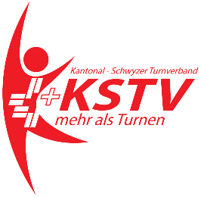
Ressort Aerobic
Jessica Müller
team-aerobic@kstv.ch
078/788 62 55

Richterswil, 23.11.21

AUSSCHREIBUNG KSTV ABENDKURS

Liebe Aerobiclerinnen

Gerne laden wir euch hiermit ein, am KSTV Abendkurs zum Thema Neue Weisungen Team-Aerobic teilzunehmen. Gisela Müller ROV Region 4, wird mit mir den Abendkurs gestalten. Es werden auch Praktische Übungen geben. Ich freue mich auf einen Austausch mit euch.

Alle weiteren Informationen entnehmt ihr bitte den untenstehenden Angaben.

Thema: Neue Weisungen
Ort: Maihof Turnhalle (Halle 1), Schulhausstrasse 8, 8834 Schindellegi
Datum: 23.02.2022, 20.00h
Dauer: ca. 2h
Organisator: KSTV Ressort Aerobic, Jessica Müller mit Gisela Müller
Anmeldung: Anmeldungen bitte via online Anmeldeformular Kurse auf kstv.ch
Anmeldeschluss: 31.01.2022
Kursgeld: Keine
Versicherung: Ist Sache der Teilnehmer
Weitere Details: Bitte Trainingsutensilien, Hallenschuhe und Weisungen 2022
(Weisungen Aerobic 2022 (stv-fsg.ch)) mitbringen. Dusch Möglichkeiten vorhanden.

Der KSTV freut sich bereits auf eine zahlreiche Teilnahme und wünscht viel Spass am KSTV Abendkurs

Mit freundlichen Grüssen

Jessica Müller
Ressort Aerobic

